Отчётный доклад по итогам работы за 2025 г.
председателя первичной профсоюзной организации МАДОУ «Детский сад № 26»
на профсоюзном собрании
1.Численность первичной профсоюзной организации (ППО):
Количество работающих по основному месту работы 66 чел.
Количество членов Профсоюза 62 чел.
Процент охвата 93,93%
За 2025 г. произошли следующие изменения в численном составе ППО:
Принято на работу 12 новых сотрудника, из них вступили в Профсоюз 9.
Выбывших из Профсоюза за этот период 11 человек, по причине увольнения по собственному желанию и 1 человек по заявлению о выходе из Профсоюзной организации.
Таким образом, общая численность ППО уменьшилась на 3 человека.
2. Защита социально – трудовых прав работников
- За 2025 г. профсоюзный комитет проводил работу по согласованию локально – нормативных актов образовательного учреждения:

№ п\п | Наименование локально нормативных актов и других документов ОУ, рассмотренных на заседании профкома | № протокола ПК, дата
1 | Изменение № 2 в Положение по оплате труда работников муниципального автономного дошкольного образовательного учреждения Городского округа «город Ирбит» Свердловской области «Детский сад №26» | № 20  от 03.03.2025 г.
2 | Инструкции № 6 по правилам оказания первой помощи пострадавшим | № 20  от 03.03.2025 г.
3 | Перечень средств индивидуальной защиты, применение которых требует от работников практических навыков | № 24  от 28.04.2025 г.
4 | Инструкции № 18 по охране труда для младшего воспитателя | № 25  от 28.05.2025 г.
5 | Инструкции № 75 по охране труда для ассистента (помощника) | № 25  от 28.05.2025 г.
6 | Инструкции № 77 по охране труда электромонтера | № 25  от 28.05.2025 г.
 | Изменение № 3 в Положение по оплате труда работников муниципального автономного дошкольного образовательного учреждения Городского округа «город Ирбит» Свердловской области «Детский сад №26» | № 32  от 02.09.2025 г.
7 | Изменение в Положение № 4 по оплате труда работников муниципального автономного дошкольного образовательного учреждения Городского округа «город Ирбит» Свердловской области «Детский сад №26» | № 35  от 01.10.2025 г.
8 | Проект графика отпусков на 2026 год | № 40  от 15.12.2025 г.
 | Акт проверки 2 половины полугодия Соглашения по охране труда на 2025 год. | № 41  от 19.12.2025г
9 | Соглашение по ОТ на 2026 год. | № 41  от 19.12.2025г
10 | Дополнительное соглашение № 3 о внесении изменений в Коллективный договор на 2024-2027 гг. | № 41  от 19.12.2025г

2.Председатель ППО (член профкома) не принимал участие в работе комиссий по комплектованию и тарификации работников.

- Председатель ППО (член профкома) принимал участие в работе комиссии по распределению стимулирующих выплат

Количество заседаний комиссии, в которых принимал участие представитель ППО | Результат  (соблюдены права работников на установление размеров стимулирующих выплат) | При нарушении прав членов Профсоюза – действия профкома
11 | Все полагающиеся выплаты стимулирующего характера выплачены | Нарушений не выявлено

- Выполнение решений о проведении мониторингов, анкетирования вышестоящих профсоюзных органов

Наименование мониторинга | Количество участников | Результат
Проверка по ОТ «Изменения оплаты труда в трудовых договорах»  октябрь 2025 г. | 2 | Проверено 24 трудовых договоров, нарушений не выявлено

- В 2025 году на заседании профсоюзного комитета рассмотрено 18 обращений от членов Профсоюза.

Содержание обращения, вопроса | Результат обращения
Об оздоровлении детей членов профсоюза (11 человек) | Сдача документов в МАДОУ ДОД «ООУ САЛЮТ», после наделения полномочиями председателя ППО | Оздоровление детей членов профсоюза
О заявлении на материальную помощь (3 обращений)  О заявлении на социальную помощь (4 обращения) | Передача заявления в ирбитскую городскую организацию профсоюза,  выдача материальной помощи из лимита организации | Материальная и социальная помощь получена (7 членов Профсоюза)

Председатель первичной профсоюзной организации оказал консультационную помощь 4-м членам Профсоюза по вопросам личного количества баллов по результатам заседания комиссии по распределению стимулирующей части фонда оплаты труда.

Решением профкома члены Профсоюза направлялись в городской комитет Профсоюза:
- для получения материальной помощи - 3 чел.
- для получения социальной помощи – 4 человека
- для получения заёмных средств - 0 чел.

- Охрана труда и здоровья работников
- В соответствии с Соглашением по охране труда на 2025 год, заключённым между администрацией и первичной профсоюзной организацией на мероприятия по выполнению Соглашения было направлено 693 тыс. рублей.
- Акт проверки Соглашения по охране труда за 2 полугодие 2025 года: 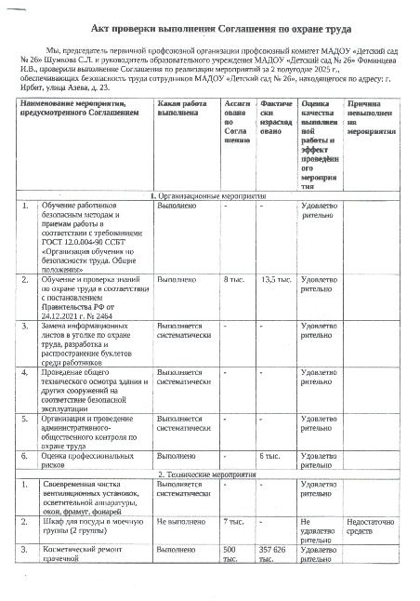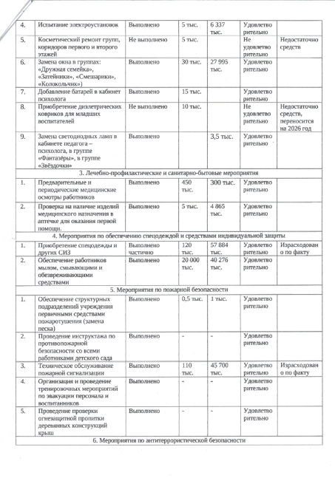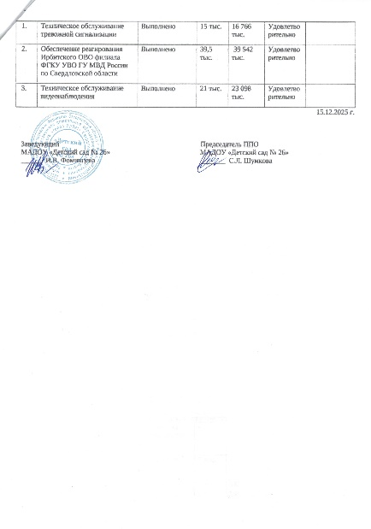

Экономическая эффективность Соглашения по охране труда за данный период составила 7,997 тыс. рублей на одного работника, в целом по учреждению за 2025 г. составила 527,8 тыс. рублей.

- За 2025 г. уполномоченным по охране труда проведено 7 проверок состояния охраны труда в образовательном учреждении, выявлено одно нарушение, которое исправлено в ходе проверки (по трудовым договорам).
Председатель первичной профсоюзной организации в составе совместной комиссии принимал участие в проведении в 7 обследований состояния охраны труда.

- В 2025 году на заседании профсоюзного комитета рассматривались вопросы о согласовании:
1 | Инструкции № 77 по охране труда электромонтера
2 | Изменение № 2 в Положение по оплате труда работников муниципального автономного дошкольного образовательного учреждения Городского округа «город Ирбит» Свердловской области «Детский сад №26»
3 | Инструкции № 6 по правилам оказания первой помощи пострадавшим
4 | Перечень средств индивидуальной защиты, применение которых требует от работников практических навыков
5 | Инструкции № 18 по охране труда для младшего воспитателя
6 | Инструкции № 75 по охране труда для ассистента (помощника)
7 | Изменение № 3 в Положение по оплате труда работников муниципального автономного дошкольного образовательного учреждения Городского округа «город Ирбит» Свердловской области «Детский сад №26»
8 | Изменение в Положение № 4 по оплате труда работников муниципального автономного дошкольного образовательного учреждения Городского округа «город Ирбит» Свердловской области «Детский сад №26»
 | Проект графика отпусков на 2026 год
9 | Акт проверки 2 половины полугодия Соглашения по охране труда на 2025 год.
10 | Соглашение по ОТ на 2026 год.
11 | Дополнительное соглашение № 3 о внесении изменений в Коллективный договор на 2024-2027 гг.

Уполномоченный по охране труда контролировал проведение своевременного инструктажа работников по охране труда и наличие записей в журналах инструктажей.

- В соответствии с Коллективным договором и результатом СОУТ вредных условий труда в ДОУ нет ни у одного работника.
66-м работникам выдается спецодежда, средства индивидуальной защиты, обеззараживающие и смывающие средства, в соответствии с приложением к Коллективному договору на 2024-2027 гг., за 2025 г. все это приобретено на сумму 98,2 тыс. рублей.

- Председатель первичной профсоюзной организации и уполномоченный по охране труда принимали участие в работе совместных комиссий по охране труда:

Количество заседаний комиссии, в которых принимал участие председатель ППО | Результат (соблюдены права работников) | При нарушении прав членов Профсоюза – действия профкома
Комиссия по распределению стимулирующей части фонда оплаты труда -  11 раза | Права работников соблюдены | -
Комиссия по ОТ  7 раз | Нарушений не выявлено | -
Инвентаризационная комиссия  1 раз | Нарушений не выявлено | -

- За отчётный период в образовательном учреждении отсутствовали несчастные случаи на производстве.

- Представитель профсоюзного комитета: уполномоченный по охране труда и председатель ППО в 2025 г. приняли участие в работе муниципальной комиссии по приёмке образовательного учреждения к новому учебному году (июнь 2025 г.).

За отчётный период в профсоюзный комитет поступали следующие вопросы и обращения от членов Профсоюза по охране труда.
Содержание обращения, вопроса | Результат обращения
Количество баллов для премии за определенный месяц у работника | По каждому вопросу велась разъяснительная работа.  Результат удовлетворительный.
Количество баллов на определенный критерий

В данный период не поступило заявлений от работников на оздоровление в Санатории «Юбилейный».
За отчетный период оказана помощь 11 работникам по оформлению заявлений на оздоровление детей в ЗОЛ «Салют».

4. Социальное партнёрство.
1. В соответствии с Коллективным договором на 2024– 2027 гг., заключенным между администрацией и первичной профсоюзной организацией всем работникам были предоставлены дополнительные льготы и гарантии:

№ п/п | Содержание пункта КД | Информация о выполнении
1 | 6.3.1.Организовывать культурно-просветительную и физкультурно-оздоровительную работу с работниками учреждения – членами Профсоюза и членами их семей | Праздники:  23 февраля, 8 марта, день Дошкольного работника, Новогодние посиделки,  Поход в кинотеатр,  Экскурсия в музей,  Поход в боулинг
2 | 6.3.5. Оказывать материальную, социальную помощь работникам – членам Профсоюза в установленном в Профсоюзе порядке. | Выполнено- 7 человек  (материальную – 3 и социальную помощь - 4)
4 | 6.3.8. Ходатайствовать перед городским комитетом Профсоюза о предоставлении частичной компенсации стоимости путевки в санаторий-профилакторий «Юбилейный» членам Профсоюза. | Не было заявлений
5 | 7.1.8. Устанавливать доплаты в размере до 50 процентов размера оклада (должностного оклада) работнику образовательной организации, на которого возложена дополнительная работа по участию в разработке локальных нормативных актов, а также подготовку и организацию социально значимых мероприятий для работников образовательной организации, в размере 30 процентов размера оклада (должностного оклада) работнику образовательной организации, на которого возложена дополнительная работа по участию в разработке локальных нормативных актов и участию в организации работы по охране труда, из средств работодателя. | Выполнено- 2 человека
6 | Выплата единовременного денежного пособия при достижении возраста 55-лет в размере половины должностного оклада | За отчетный период работников, которые достигли данного возраста было – 1, выполнено
7 | 5.1.14.Обеспечить приобретение и выдачу работникам сертифицированных средств индивидуально защиты - специальной одежды, специальной обуви, дерматологических и других средств индивидуальной защиты в соответствии с установленными нормами по перечню профессий и должностей и других средств. | Выполнено – 66 человек
8 | 4.1.11. Установить доплату педагогам за оказание консультативной, методической и практической помощи молодым педагогам (наставничество) в размере не менее 10% оклада (должностного оклада), ставки согласно Положению об оплате труда работников и Положению о наставничестве | Выполнено- 7 педагогов
9 | 3.2.2. По потребности работников с согласования с работодателем по личному заявлению предоставляются дни отдыха без сохранения заработной платы | Выполнено- 40 сотрудников, количество дней – 214

2. Председатель ППО принимал участие в работе административных совещаний 1 раз в неделю и комиссий образовательной организации.

Наименование комиссии | Количество заседаний комиссии, в которых принимал участие председатель ППО | Результат (соблюдены ли права работников) | При нарушении прав членов Профсоюза – действия профкома
Комиссия по аттестации педагогических работников  -на соответствие занимаемой должности | 2 раза | Права работников соблюдены | -
Комиссия по распределению стимулирующей части фонда оплаты труда | 11 раз | Права работников соблюдены | -

3.За отчетный период Профсоюзный комитет направлял 1 ходатайство от Ирбитской городской организации Общероссийского Профсоюза образования члена профсоюза на награждение Благодарностью Главы Городского округа «город Ирбит».

- За отчетный период в соответствии с планом работы образовательного учреждения и профсоюзного комитета профком организовал и провёл следующие мероприятия:

№ п/п | Наименование мероприятия | Дата проведения | Количество участников | Результат
1 | 23 февраля | 21.02.2022 | 5 мужчин  30 женщин | Сплочение коллектива
2 | 8 марта | 07.03.2021 | 45 | Сплочение коллектива
3 | День Дошкольного работника | 27.09.2022 | 66 | Сплочение коллектива
4 | Новый год | 28.12.2022 | 66 | Сплочение коллектива
5 | Поздравление всех сотрудников с днем рождения | В соответствии с датой рождения каждого сотрудника | 66 | Сплочение коллектива, внимание каждому сотруднику
6 | Поздравление сотрудников с юбилейным днем рождения | В соответствии с датой рождения сотрудника | 1 юбиляр, участвуют в поздравлении все сотрудники | Сплочение коллектива, внимание сотруднику в юбилей

- В соответствии с планами работы Управления образования, городской организации Профсоюза профсоюзный комитет принял участие в городских мероприятиях:

№ п/п | Наименование мероприятия | Дата проведения | Количество участников | Результат
1 | Совещания председателей ППО и пленарные заседания председателей ППО | 28.02.2025  18.04.2025  21.10.2025  25.12.2025 | Председатель ППО | Осведомленность в изменениях законодательства  Подготовка к проверкам различного уровня
2 | Окружной семинар | 02.04.2025 | Председатель ППО  Заведующий  Специалист по ОТ  Уполномоченный по ОТ | Осведомленность в изменениях законодательства
3 | Семинар для Специалистов и Уполномоченных по ОТ | 18.04.2023 | Специалист по ОТ, Уполномоченный по ОТ | Осведомленность в изменениях законодательства
4 | Сверка перечислений | Февраль 2025 | Председатель ППО | Контроль за перечислением профсоюзных взносов
5 | Совещание президиума | 14.04.2023  15.12.2023 | Председатель ППО | Внесение изменений в Положение по материальной помощи.
 | Заседание территориальной комиссии по урегулированию социально-трудовых отношений на территории ГО «город Ирбит» Свердловской области | 07.10.2025 | Председатель ППО | Осведомленность в изменениях законодательства и прошедших социально-трудовых мероприятий на территории ГО «город Ирбит»
6 | Слет активистов председателей ППО в ФОК «Гагаринский» | 16.10.2025-27.10.2025 | Председатель ППО | Актуализация важных общественных профсоюзных вопросов, общение и знакомство с активистами ППО из других городов.
- В отчетный период в образовательном учреждении работали 7 молодых педагога со стажем работы менее 2-х лет, членами Профсоюза являются 7 человек (также педагоги с возрастом до 35 лет - 14 человек). Профсоюзный комитет совместно с администрацией образовательного учреждения организовал закрепление за молодыми специалистами педагогов – наставников – 7 педагогов, которым за работу Положением по оплате труда установлены доплаты в размере 10% оклада (должностного оклада) за одного подопечного начинающего педагога.
5. Организация работы ревизионной комиссии.
1. Ревизионная комиссия 15.12.2025 г. Провела проверку документов по учёту 62 членов Профсоюза.

№ п/п | Наименование документа | Количество документов | Соответствие рекомендациям вышестоящих органов
1 | Список членов Профсоюза | + | +
2 | Статистический отчёт 5-СП за 2025 г. | + | +
3 | Заявления о вступлении в Профсоюз | + | +
4 | Копии заявлений об удержании членских взносов | + | +
5 | Журнал учёта членов Профсоюза и учётные карточки | + | +
6 | Журнал учёта выдачи профсоюзных билетов | - | -
7 | Протоколы профсоюзных заседаний | + | +

- Ревизионная комиссия провела сверку численности первичной профсоюзной организации путём соотнесения списка членов Профсоюза и удержанных с членов Профсоюза профсоюзных взносов в ноябре 2025 года по данным, предоставленным бухгалтером образовательного учреждения:

Дата проверки | Количество членов Профсоюза | Количество работников, с которых удержан профвзнос | Нарушения | Действия профкома
декабрь 2025 г. | 62 | Все взносы выплачены,  у сотрудников на пенсии льготный профвзнос сдан, у сотрудников в декретном отпуске льготные взносы за год сданы, квитанции имеются. | Нарушений не выявлено
На учёте в первичной профсоюзной организации состояли 5 работников, находившихся в отпуске по уходу за ребёнком в 2025 г. и 3 неработающих - пенсионера. По ведомости строгой отчётности за отчетный период 3 неработающих – пенсионера уплатили льготные членские взносы на сумму 1625 рубля (по 650 руб. за весь год). Председателем первичной профсоюзной организации взносы сданы в кассу городской организации Профсоюза. Сотрудники, находившихся в отпуске в данный период по уходу за ребёнком, уплатили взносы в размере 2600 р.
Итого льготных взносов внесено на сумму 4225 р.
- Ревизионная комиссия провела проверку следующих документов первичной профсоюзной организации:
№ п\п | Наименование документа | Количество | Соответствие Правилам ведения делопроизводства в Профсоюзе
1 | Номенклатура дел на отчетный период | + | +
2 | Протоколы профсоюзных собраний за отчетный период | + | +
3 | Протоколы заседаний профсоюзного комитета за отчетный период | + | +
4 | Планы работы профсоюзного комитета на отчетный период с отметкой о выполнении плана | + | +
5 | Журнал заявлений, обращений членов Профсоюза | + | +
6 | Акт проверки документов ревизионной комиссией | + | +

- Внутрисоюзная работа
- За отчетный период профсоюзный актив первичной профсоюзной организации принял участие в обучающих семинарах Школы профсоюзного актива городской организации Профсоюза.
№ п/п | Категория профсоюзного активиста | Количество посещённых семинаров | Количество проведённых семинаров для членов Профсоюза
1 | Председатель первичной профсоюзной организации | - | -
2 | Уполномоченный по охране труда | - | -
3 | Отв. за культмассовую работу | - | -
4 | Отв. за правовую работу | - | -
5 | Отв. за проведение спортивных мероприятий | - | -
6 | Председатель ревизионных комиссий | - | -
2. Председатель первичной профсоюзной организации индивидуально информировал членов Профсоюза о работе профсоюзных органов, изменениях в законодательстве.
3. Профсоюзная организация регулярно размещала информацию о своей деятельности:

- на странице сайта образовательной организации (перечислить тематику):
Поздравляем именинников! (ежемесячно)
Реклама областной программы «Дисконтная карта члена профсоюза»
Соглашение на 2025 год по ОТ и акты проверок Соглашения за 1 и 2 полугодие
Списочный состав членов Профсоюза (его изменения)
Информация о графике заезда в санаторий «Юбилейный» на 2025 год
Отзывы членов Профсоюза о Профсоюзной елке и мероприятиях, проводимых для членов Профсоюза.

- на информационном стенде профсоюзной организации (перечислить материалы):
Поздравляем именинников! (ежемесячно)
Списочный состав членов Профсоюза (его изменения)
Газета «Учиться и учиться»
Реклама программы «Дисконтная карта члена профсоюза»
Информация о новых участниках программы «Дисконтная карта члена профсоюза»
Информация о необходимых документах для оформления путевки в лагерь «Салют»
Информация о графике смен в лагере «Салют» на лето 2025 год
Информация о графике заезда в санаторий «Юбилейный» на 2025 год
Условия получения материальной помощи от Профсоюза
Горячие новости от Профсоюза

4. Информация от вышестоящих профсоюзных органов поступает и передаётся в городской комитет Профсоюза по рекомендации областного комитета Профсоюза через личную электронную почту председателя первичной профсоюзной организации.
5. Молодые педагоги – члены Профсоюза в данный отчетный период поучаствовали в следующих мероприятиях:
№ п/п | Наименование мероприятия | Дата проведения | Количество участников | Результат
1. | «Лыжня России» | Январь 2025 | 2 молодых педагога | Кирилова Е.А., Никитина К.В.- участие
2 | Всероссийский день бега «Кросс Нации -2025» | Сентябрь 2025 | 6 молодых педагогов | Кирилова Е.А.,  Носкова О.М.,  Тюленева А.Е.,  Чащина Е.С.,  Устинова Д.А.,  Бердюгина А.Д. - участие
3. | «Белавинские педагогические чтения - 2025» | Октябрь 2025 | 1 молодой педагог | Кайгородова М.П. - победитель
4. | ХV городская Спартакиада среди работников учреждений системы образования Городского округа «город Ирбит» Свердловской области памяти Гилетина В.П. | с февраля по май 2025 г. | 6 молодых педагогов24 | Масленникова К.В.,  Никитина К.В.,  Чащина Е.С.,  Гурьева А.Н.,  Дерябина П.Д.,  Бердюгина А.Д.

